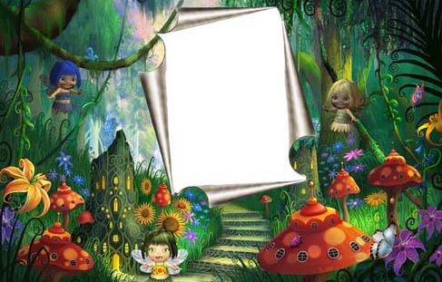

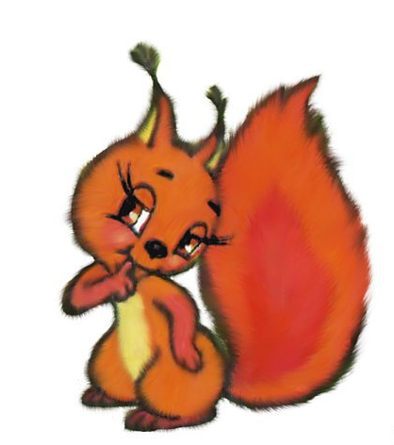



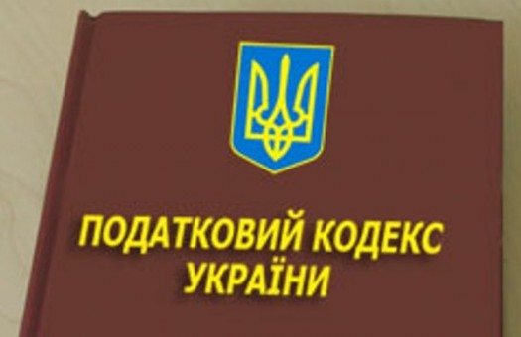

**БАЙКА**

**УРОК ДЛЯ БІЛОЧКИ**

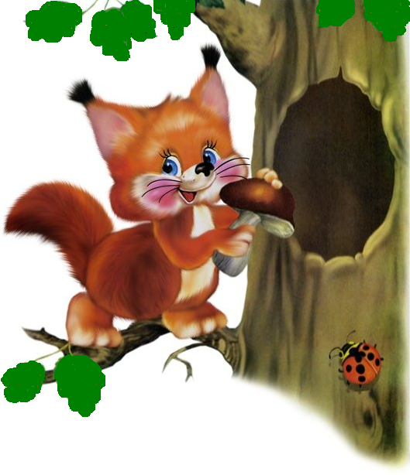**У зеленому лісочку,**

**На гіллястому дубочку,**

**Магазин відкрила Білка**

**Лісова**

**крамниця**

**І отримала листівку.**

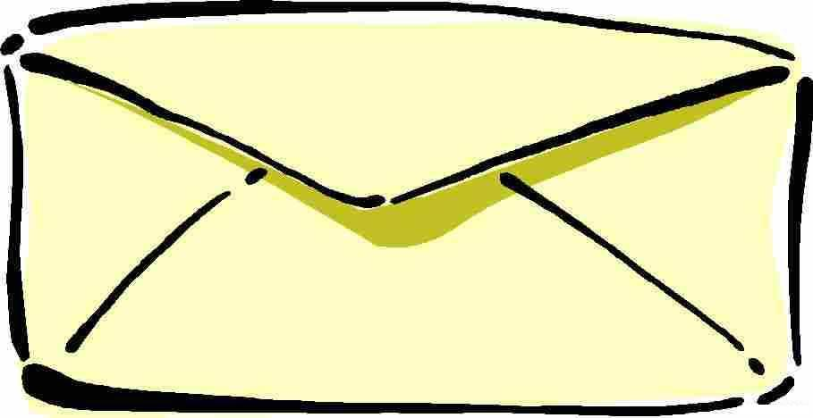

***У листівці написали,***

***Що податки скасували.***

***Ця листівочка фальшива,***

***Від заздрісників-звірів.***

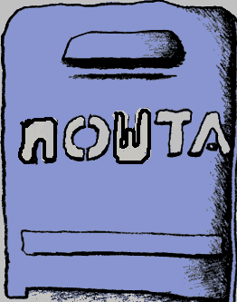

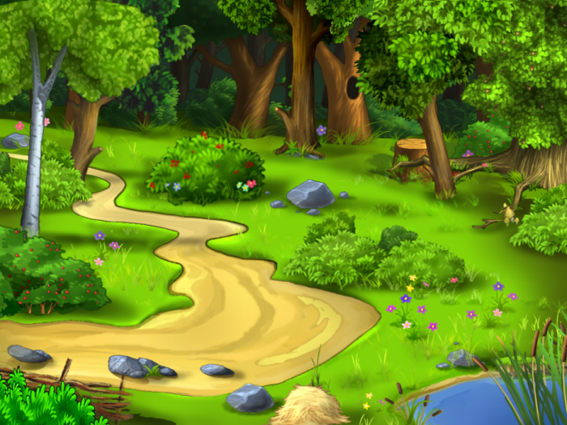

**Білка радісна була**

**Й запросила Їжака.**

**Замовила до крамниці**

**І грибочки, і суниці,**

**І горішки, і морквицю…**

*–* ***Куме, ти допоможи***

***І товару привези.***

***Хочу, щоб в моїй крамниці***

***Все було, як у столиці!***

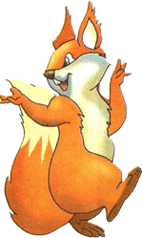

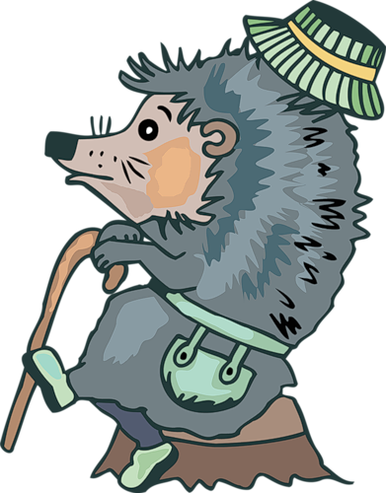

**Рано-вранці стукіт в двері:**

**Прийшли до Білочки Бобри –**

**Податкові інспектори.**

**Білка з жахом відчиняє,**

**Їй Бобер повідомляє:**

***– Ви податків не сплатили.***

***(Білку трясця вмить схопила).***

***Час до завтра даємо,***

***Зранку гроші чекаємо.***

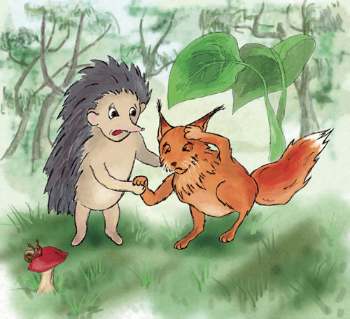**Кинулась до скрині Білка,**

**А грошей лише копійка.**

**Плаче бідна Білочка,**

**Ось тобілистівочка!**

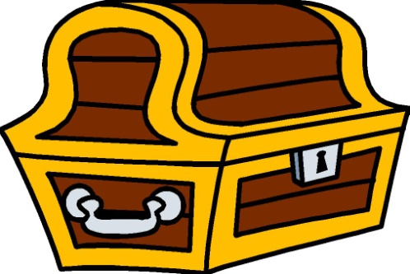

**Рано-вранці все забрали,**

**Бідну Білку покарали:**

**Вигнали її із лісу,**

**Залишили лиш валізу.**

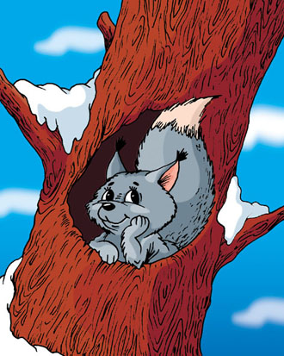

***Вивчу Кодекс податковий***

***І, дотримавшись законів,***

***Відчиню нову крамницю,***

***Ще багатшу, ніж в столиці.***

**Ось урок: не вір нікому,**

**Сам вивчай усі закони!**

**Гроші ж всі не витрачай,**

**На податки залишай!**

